ESTADO DO RIO GRANDE DO NORTE
CÂMARA MUNICIPAL DE SÃO JOÃO DO SABUGI

Exmº. Sr.
Presidente da Câmara Municipal

REQUERIMENTO Nº. 032/2018

O Vereador que abaixo subscreve-se em conformidade com o texto regimental desta Casa, requer a V. Exª., após ouvido o plenário e este se der por aceito, que seja enviado Ofício a Empresa A.M de Araújo Silva-ME, solicitando que faça uma revisão no transformador da pista de caminhada e aumente a amperagem do mesmo.

JUSTIFICATIVA EM PLENÁRIO

Sala das Sessões, em 05 de junho de 2018

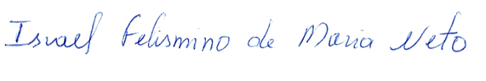
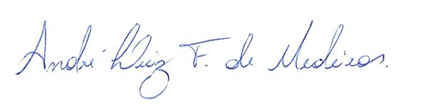
Israel Felismino de Maria Neto
VEREADOR - AUTOR

